Утверждена
решением Совета
народных депутатов
Промышленновского
муниципального района
от ______________ № _____

Схема теплоснабжения

Тарабаринского сельского поселения

на период 2014-2019г.г. с перспективой до 2030 г.
(актуализация по состоянию на 2020 г.)

Пояснительная записка

Чита 2019

Содержание
Введение 6

- Показатели перспективного спроса на тепловую энергию (мощность) и теплоноситель

в установленных границах территории поселения 10

1.1. Общая часть 10

1.2. Площадь строительных фондов и приросты площади строительных фондов по

расчетным элементам территориального деления 10

1.3. Объемы потребления тепловой энергии (мощности), теплоносителя и приросты

потребления тепловой энергии (мощности) 12

1.4. Потребление тепловой энергии (мощности) и теплоносителя объектами,

расположенными в производственных зонах 14

- Перспективные балансы тепловой мощности источников тепловой энергии и

тепловой нагрузки потребителей 15

2.1. Радиусы эффективного теплоснабжения 15

2.2. Описание существующих и перспективных зон действия систем теплоснабжения и

источников тепловой энергии 19

2.3. Описание существующих и перспективных зон действия индивидуальных

источников тепловой энергии 20

2.4. Перспективные балансы тепловой мощности и тепловой нагрузки в перспективных

зонах действия источников тепловой энергии, в том числе работающих на единую

тепловую сеть 21

2.5. Существующие и перспективные затраты тепловой мощности на хозяйственные

нужды источников тепловой энергии 23

2.6. Значения существующей и перспективной тепловой мощности источников тепловой

энергии нетто 24

2.7. Значения существующих и перспективных потерь тепловой энергии при ее передаче

по тепловым сетям 25

2.8. Затраты существующей и перспективной тепловой мощности на хозяйственные

нужды тепловых сетей 26

2.9. Значения существующей и перспективной резервной тепловой мощности

источников теплоснабжения, в том числе источников тепловой энергии, принадлежащих

потребителям, и источников тепловой энергии теплоснабжающих организаций, с

выделением аварийного резерва и резерва по договорам на поддержание резервной

тепловой мощности 26

2.10. Значения существующей и перспективной тепловой нагрузки потребителей,

устанавливаемые по договорам на поддержание резервной тепловой мощности,

долгосрочным договорам теплоснабжения, в соответствии с которыми цена

определяется по соглашению сторон, и по долгосрочным договорам, в отношении

которых установлен долгосрочный тариф 26

3. Перспективные балансы производительности водоподготовительных установок 27

3.1. Порядок расчета перспективных балансов производительности

водоподготовительных установок и максимального потребления теплоносителя

теплопотребляющими установками потребителей, в том числе в аварийных режимах 27

3.2. Перспективные балансы производительности водоподготовительных установок и

максимального потребления теплоносителя теплопотребляющими установками 34

3.3. Перспективные балансы производительности водоподготовительных установок

источников тепловой энергии для компенсации потерь теплоносителя в аварийных

режимах работы систем теплоснабжения 37

- Предложения по строительству, реконструкции и техническому перевооружению

источников тепловой энергии 39

4.1. Общие положения 39

4.2. Предложения по строительству источников тепловой энергии 39

4.3. Предложения по реконструкции источников тепловой энергии, обеспечивающих

перспективную тепловую нагрузку 40

4.4. Предложения по техническому перевооружению источников тепловой энергии с

целью повышения эффективности работы систем теплоснабжения 40

4.5. Графики совместной работы источников тепловой энергии, функционирующих в

режиме комбинированной выработки электрической и тепловой энергии и котельных …. 41

4.6. Меры по выводу из эксплуатации, консервации и демонтажу избыточных

источников тепловой энергии, а также источников тепловой энергии, выработавших

нормативный срок службы 41

4.7. Меры по переоборудованию котельных в источники комбинированной выработки

электрической и тепловой энергии 41

4.8. Меры по переводу котельных, размещенных в существующих и расширяемых зонах

действия источников комбинированной выработки тепловой и электрической энергии, в

пиковой режим работы 42

4.9. Решения о загрузке источников тепловой энергии, распределении

(перераспределении) тепловой нагрузки потребителей тепловой энергии 42

4.10. Оптимальные температурные графики отпуска тепловой энергии для каждого

источников тепловой энергии систем теплоснабжения 42

4.11. Предложения по перспективной установленной тепловой мощности каждого

источника тепловой энергии с учетом аварийного и перспективного резерва тепловой

мощности с предложениями по утверждению срока ввода в эксплуатацию новых

мощностей 43

5. Предложения по строительству и реконструкции тепловых сетей 44

5.1. Предложения по строительству и реконструкции тепловых сетей, обеспечивающих

перераспределение тепловой нагрузки из зон с дефицитом располагаемой тепловой

мощности источников тепловой энергии в зоны с резервом располагаемой тепловой

мощности источников тепловой энергии (использование существующих резервов) 44

5.2. Предложения по строительству и реконструкции тепловых сетей для обеспечения

перспективных приростов тепловой нагрузки под жилищную, комплексную или

производственную застройку 44

5.3. Предложения по строительству и реконструкции тепловых сетей в целях

обеспечения условий, при наличии которых существует возможность поставок тепловой

энергии потребителям от различных источников тепловой энергии при сохранении

надежности теплоснабжения 45

5.4. Предложения по строительству и реконструкции тепловых сетей для повышения

эффективности функционирования системы теплоснабжения, в том числе за счет

перевода котельных в пиковый режим работы или ликвидации котельных 45

5.5. Предложения по строительству и реконструкции тепловых сетей с увеличением

диаметра трубопроводов для обеспечения расчетных расходов теплоносителя 45

5.6. Предложения по строительству и реконструкции тепловых сетей для обеспечения

нормативной надежности и безопасности теплоснабжения 45

6. Перспективные топливные балансы 46

7. Инвестиции в строительство, реконструкцию и техническое перевооружение 50
7.1. Общие положения 50

7.2. Предложения по величине необходимых инвестиций в строительство,

реконструкцию и техническое перевооружение источников тепловой энергии на каждом

этапе 52

7.3. Предложения по величине необходимых инвестиций в строительство,

реконструкцию и техническое перевооружение тепловых сетей и сооружений на них 54

7.4. Предложения по величине инвестиций в строительство, реконструкцию и

техническое перевооружение в связи с изменениями температурного графика и

гидравлического режима работы системы теплоснабжения 56

7.5. Расчеты ценовых последствий для потребителей при реализации программ

строительства, реконструкции и технического перевооружения систем теплоснабжения.58

8. Решение об определении единой теплоснабжающей организации (организаций) 59

- Решения о распределении тепловой нагрузки между источниками тепловой энергии 61

10. Решения по бесхозяйным тепловым сетям 62

Введение
«Схема теплоснабжения муниципального образования Тарабаринское сельское поселение Промышленновского района Кемеровской области» на период 2014 - 2030 годов была разработана и утверждена в 2014 году. Актуализация схемы теплоснабжения муниципального образования Тарабаринское сельское поселение Промышленновского района Кемеровской области на 2019 год разработана в соответствии с муниципальным контрактом № Ф.2019.92019 от 12.03.2019 г. «Актуализация схем теплоснабжения Промышленновского муниципального района», заключенного между управлением по жизнеобеспечению и строительству администрации Промышленновского муниципального района и ООО «МихА». Разработка актуализации схемы теплоснабжения муниципального образования Тарабаринское сельское поселение Промышленновского района Кемеровской области выполнена в соответствии с требованиями Федерального закона от 27.07.2010 года № 190-ФЗ «О теплоснабжении», Постановления Правительства Российской Федерации от 22.02.2012 года № 154 «О требованиях к схемам теплоснабжения, порядку их разработки и утверждения».
Схема теплоснабжения – документ, содержащий предпроектные материалы по обоснованию эффективного и безопасного функционирования системы теплоснабжения, ее развития с учетом правового регулирования в области энергосбережения и повышения энергетической эффективности. В схеме теплоснабжения обосновывается необходимость и экономическая целесообразность проектирования и строительства новых, расширения и реконструкции существующих энергетических источников и тепловых сетей, средств их эксплуатации и управления с целью обеспечения энергетической безопасности развития экономики поселения и надежности теплоснабжения потребителей.

На рисунке 1 представлена схема расположения Промышленновского муниципального района на карте области.

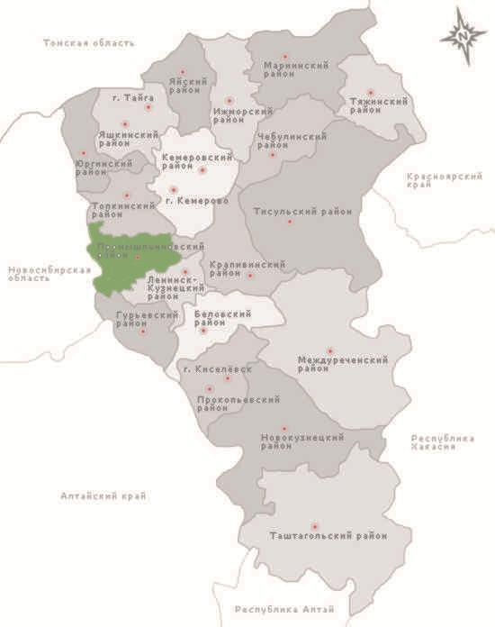
На рисунке 2 представлена схема расположения городских и
сельских поселений Промышленновского муниципального района.

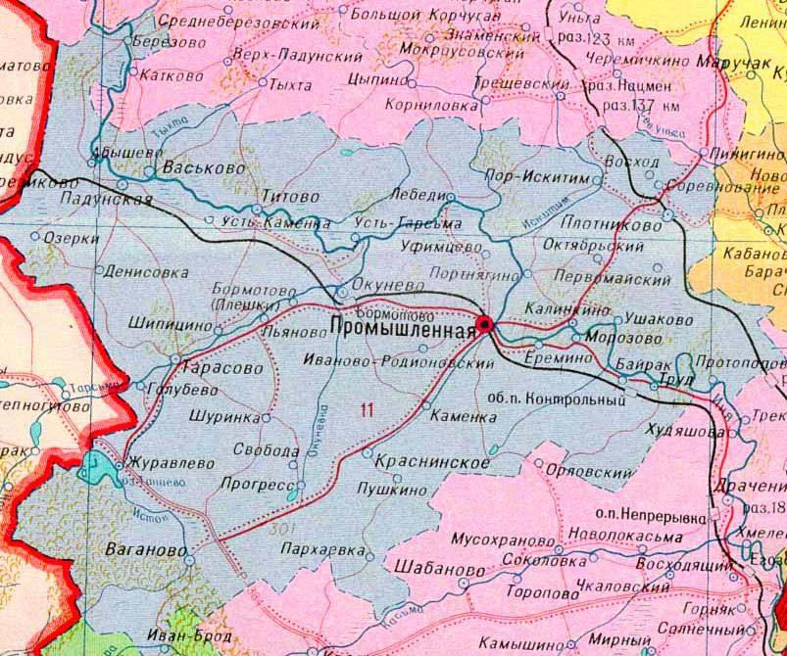
Рис. 1 Промышленновский район

Кемеровской области

Рис. 2 Промышленновский район. Расположение городских и сельских поселений.
В качестве исходной информации при выполнении работ используются данные представленные Администрацией муниципального района, теплоснабжающей организацией ОАО «СКЭК».

В состав Тарабаринского сельского поселения Промышленновского муниципального района входят населенные пункты:
- село Труд (является административным центром поселения);
- село Морозово;
- поселок Цветущий;
- деревня Еремино;
- деревня Байрак;
- деревня Протопопово;
- деревня Тарабарино;
- станция Контрольная;

- станция 239 км;

- станция 251 км.

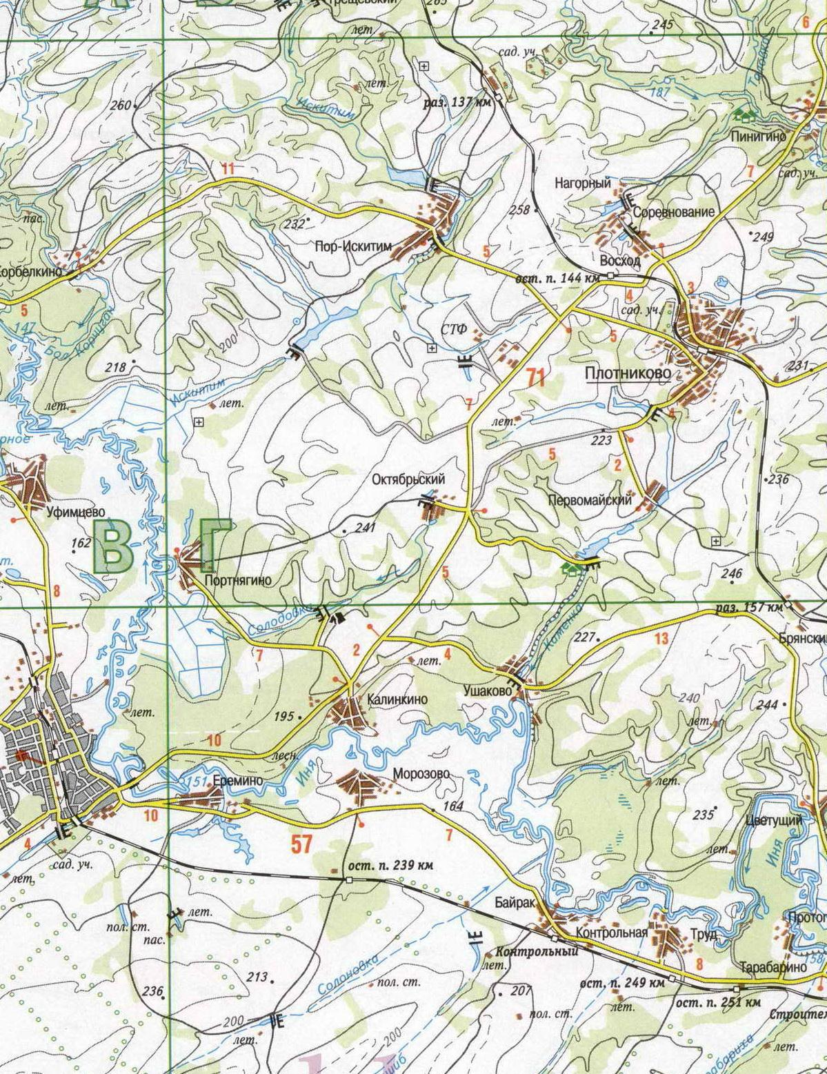

Рис. 3. План-схема Тарабаринского сельского поселения

На территории Тарабаринского сельского поселения находится один централизованный источник тепловой энергии – котельная №16 (с. Морозово).На котельной №16 в 2016 г. была произведена установка модульной угольной котельной. В селе Труд, по адресу ул. Школьная, 11 установлена блочно-модульная котельная с котлоагрегатом «Терморобот».

Состав и техническая характеристика котельной приведены в таблице 1.

Таблица 1. Состав и техническая характеристика оборудования котельных

 |  |  |  |  | Присоединенная нагрузка, Гкал/ч
 | Наименование | Состав и | Установленная | Год ввода
 |  | тип | тепловая | оборудования | Отопление | Вентил | ГВС | Всего
 | котельной | оборудован | мощность, | в
 |  | ия | Гкал/ч | эксплуатацию |  | яция
№
1 | Котельная №16 | ТР-100 | 0,086 | 2016
 |  |  |  |  | 0,10143 | 0 | 0 | 0,10143
 | (с. Морозово)
 |  | ZOTA 100 | 0,086 | 2016
 |  | Prom (рез.)
2 | Котельная с. | ТР-100 | 0,086 | 2015 | 0,10641 | 0 | 0 | 0,10641
 | Труд ООШ, ул. | ZOTA 100 | 0,086 | 2015
 | Школьная, 11 | Prom (рез.)

Установленная мощность котельной №16 (с. Морозово) – 0,172 Гкал/ч. Химическая водоподготовка на котельной не применяется. Котельная функционирует 5808 часов в год. Потребителями тепловой энергии являются объекты социально-культурного назначения. Потребители подключены к тепловой сети по зависимой схеме, горячее водоснабжение отсутствует. Система теплоснабжения – 2-х трубная тупиковая. Тепловые сети запроектированы на работу при расчетных параметрах теплоносителя 95-70 °С. Котельная расположена непосредственно возле потребителя тепла.

Установленная мощность котельной с. Труд ООШ, ул. Школьная, 11 – 0,172 Гкал/ч. Химическая водоподготовка на котельной не применяется. Котельная функционирует 5808 часов в год. Потребителями тепловой энергии являются объекты социально-культурного назначения. Потребители подключены к тепловой сети по зависимой схеме, горячее водоснабжение отсутствует. Система теплоснабжения – 2-х трубная тупиковая. Тепловые сети запроектированы на работу при расчетных параметрах теплоносителя 95-70 °С. Котельная расположена непосредственно возле потребителя тепла.
Большинство жилых зданий усадебного типа обеспечены тепловой энергией от печного отопления.
Основным видом топлива является каменный уголь марки Др. Приборы учета тепловой энергии отсутствуют.

- Показатели перспективного спроса на тепловую энергию (мощность) и теплоноситель в установленных границах территории поселения

1.1. Общая часть

Администрацией Промышленновского района не представлены данные по прогнозу спроса на тепловую энергию для перспективной застройки на период до 2030 г. В связи с этим при расчете перспективных нагрузок для составления схемы теплоснабжения Тарабаринского сельского поселения принимаем, что строительство, расширение объектов перспективного строительства общественных зданий (детских садов, школ, общественных центров и т.п.) не планируется.

Зона застройки индивидуальными жилыми домами не учитывается в расчетах перспективной нагрузки системы теплоснабжения.

1.2. Площадь строительных фондов и приросты площади строительных фондов по расчетным элементам территориального деления

В связи с отсутствием данных по прогнозу спроса на тепловую энергию для перспективной застройки на период до 2030 г. при расчете перспективных нагрузок для составления схемы теплоснабжения Тарабаринского сельского поселения принимаем, что строительство, расширение объектов перспективного строительства общественных зданий (детских садов, школ, общественных центров и т.п.) не планируется.

Таблица 2. Перспективное изменение строительных площадей с разделением на расчетные периоды до 2030 года

 |  |  | Площадь, м²
Наименование объекта | прирост |  | прирост |  | прирост | прирост
 | 2014-2019 г.г. |  | 2019-2024 г.г. |  | 2024-2029 г.г. | 2014-2030 г.г.
 |  | Тарабаринское сельское поселение
Общественные здания | 0 |  | 0 |  | 0 | 0
Жилые здания | 0 |  | 0 |  | 0 | 0
ИТОГО: | 0 |  | 0 |  | 0 | 0

1.3. Объемы потребления тепловой энергии (мощности), теплоносителя и приросты потребления тепловой энергии (мощности)
В связи с отсутствием данных по прогнозу спроса на тепловую энергию для перспективной застройки на период до 2030 г. при расчете перспективных нагрузок для составления схемы теплоснабжения Тарабаринского сельского поселения принимаем, что строительство, расширение объектов перспективного строительства общественных зданий (детских садов, школ, общественных центров и т.п.) не планируется.

Таблица3. Прогноз прироста тепловой нагрузки для перспективной застройки в период до 2030 г.

 |  | 2014-2019 гг. |  |  |  | 2019-2024 гг. |  |  |  | 2024-2029 гг |  |  |  | 2014-2030 гг.
Наименование | Тепловая нагрузка, Гкал/ч, в том |  |  |  | Тепловая нагрузка, Гкал/ч, в том |  |  |  | Тепловая нагрузка, Гкал/ч, в том |  |  |  | Тепловая нагрузка, Гкал/ч, в
 |  | числе |  |  |  | числе |  |  |  | числе |  |  |  | том числе
объекта
 | Отопле- | Венти- | ГВС | Сумма | Отопле- | Венти- | ГВС | Сумма | Отопле- | Венти- | ГВС | Сумма | Отоп- | Венти- | ГВС | Сумма
 | ние | ляция |  |  | ние | ляция |  |  | ние | ляция |  |  | ление | ляция

Тарабаринское сельское поселение

 | Общественные здания | 0 | 0 | 0 | 0 | 0 | 0 | 0 | 0 | 0 | 0 | 0 | 0 | 0 | 0 | 0 | 0
 | Жилые здания | 0 | 0 | 0 | 0 | 0 | 0 | 0 | 0 | 0 | 0 | 0 | 0 | 0 | 0 | 0 | 0
 | Производственные здания | 0 | 0 | 0 | 0 | 0 | 0 | 0 | 0 | 0 | 0 | 0 | 0 | 0 | 0 | 0 | 0
 | ИТОГО: | 0 | 0 | 0 | 0 | 0 | 0 | 0 | 0 | 0 | 0 | 0 | 0 | 0 | 0 | 0 | 0

Таблица 4. Тепловая нагрузка для перспективной застройки в период до 2030 г.

Наименование | Тепловая нагрузка, Гкал/ч |  |  |  | Тепловая нагрузка, Гкал/ч |  |  |  | Тепловая нагрузка, Гкал/ч |  |  |  | Тепловая нагрузка, Гкал/ч
 | Отопле- | Венти- |  |  | Отопле- | Венти- |  |  | Отопле- | Венти- |  |  | Отопле- | Венти-
населенного |  |  | ГВС | ИТОГО |  |  | ГВС | ИТОГО |  |  | ГВС | ИТОГО |  |  |  | ГВС | ИТОГО
 | ние | ляция |  |  | ние | ляция |  |  | ние | ляция |  |  | ние | ляция
пункта
 |  | 2017 г. |  |  |  | 2019 г. |  |  |  | 2024 г. |  |  |  | 2030 г.
Тарабаринское | 0,1454 | 0 | 0 | 0,1454 | 0,1454 | 0 | 0 | 0,1454 | 0,1454 | 0 | 0 | 0,1454 | 0,1454 | 0 |  | 0 | 0,1454
сельское
поселение

Анализ данных таблиц 3 и 4 показывает, что в период 2019-2030 гг. нагрузки жилого и общественного фонда сохранятся на уровне показателей 2019 года.

Расчетные нагрузки системы теплоснабжения для обеспечения теплом в 2030 г. в целом составят 0,1454 Гкал/ч.

1.4. Потребление тепловой энергии (мощности) и теплоносителя объектами, расположенными в производственных зонах
В связи с отсутствием данных по прогнозу спроса на тепловую энергию в период с 2019 по 2030 г. не планируется строительство новых промышленных предприятий на территории Тарабаринского сельского поселения.

- Перспективные балансы тепловой мощности источников тепловой
энергии и тепловой нагрузки потребителей
2.1. Радиусы эффективного теплоснабжения

Максимальное расстояние в системе теплоснабжения от ближайшего источника тепловой энергии до теплопотребляющей установки, при превышении которого подключение потребителя к данной системе теплоснабжения экономически нецелесообразно по причине увеличения совокупных расходов в системе теплоснабжения, носит название радиуса эффективного теплоснабжения. Расширение зоны теплоснабжения с увеличением радиуса действия источника тепловой энергии приводит к возрастанию затрат на производство и транспорт тепловой энергии. С другой стороны подключение дополнительной тепловой нагрузки приводит к увеличению доходов от дополнительного объема ее реализации. При этом понятием радиуса эффективного теплоснабжения является то расстояние, при котором вероятный рост доходов от дополнительной реали-зации тепловой энергии компенсирует возрастание расходов при подключении удаленного потребителя.

Эффективный радиус теплоснабжения рассчитан для действующего источника тепловой энергии путем применения фактических удельных затрат на единицу отпущенной потребителям тепловой энергии.

В основу расчетов радиуса эффективного теплоснабжения от теплового источника положены полуэмпирические соотношения, которые впервые были приведены в «Нормы по проектированию тепловых сетей» (Энергоиздат, М., 1938 г.). Для приведения указанных зависимостей к современным условиям функционирования системы теплоснабжения использован эмпирический коэффициент, предложенный В.Н. Папушкиным (ВТИ, Москва), К = 563.
Эффективный радиус теплоснабжения определялся из условия минимизации удельных стоимостей сооружения тепловых сетей и источников:
- = A + Z → min, руб. / Гкал / ч

где A - удельная стоимость сооружения тепловой сети, руб./Гкал/ч;

- - удельная стоимость сооружения котельной, руб./Гкал/ч.

Для связи себестоимости производства и транспорта теплоты с минимальным радиусом теплоснабжения использовались следующие аналитические выражения:

_{A} ₌ 1050 ⋅ R ^{0,48} ⋅ B ^{0,26} ⋅ S , _{руб. /} _{Гкал} / _{ч}
^{П} 0,62 ⋅ ^{H} 0,19 ⋅ ∆τ 0,38
_{Z} ₌ _{b} ₊ ³⁰ ^{⋅10} 6 ^{⋅ϕ} , _{руб. /}

Гкал / ч R ² ⋅ П

- - максимальный радиус действия тепловой сети (длина главной тепловой магистрали самого протяженного вывода от источника), км;

- - потери напора на гидравлическое сопротивление при транспорте теплоносителя по тепловой магистрали, м.вод.ст.;

- - эмпирический коэффициент удельных затрат в единицу тепловой мощности котельной, руб./Гкал/ч;

- - удельная стоимость материальной характеристики тепловой сети, руб./м²;
- B - среднее количество абонентов на единицу площади зоны действия

источника теплоснабжения, шт./км²;

- - тепловая плотность района, Гкал/ч*км²;

∆τ - расчетный перепад температур теплоносителя в тепловой сети, ºС;

ϕ - поправочный коэффициент, принимаемый равным 1,0 для котельных.

- учетом уточненных эмпирических коэффициентов связь между удельными затратами на производство и транспорт тепловой энергии с максимальным радиусом теплоснабжения определялась по следующей полуэмпирической зависимости, выраженной формулой:

S | = b | 30 |  |  | ₉₅ ⋅ _{R} 0,86 ⋅ _{B} 0,26 ⋅ _{S}
 |  | ⋅108 | ⋅ϕ |  |  | .
+ |  |  |  | +
- П 0,62 ⋅ H 0,19 ⋅ ∆τ

² ⋅П0,38

Для выполнения условия по минимизации удельных стоимостей сооружения

тепловых | сетей | и | источника, |  |  | полученная |  |  |  |  | зависимость | была
продифференцирована по параметру R и ее производная приравнена к нулю:
 |  |  |  |  |  | H 0,07 |  |  | ∆τ
 |  |  | ϕ 0,35 |  |  |  |  |  |  | 0,13
 |  |  | R_{э} = 563⋅ |  | ⋅ |  | ⋅ |  |  | .
 |  |  |  |  |  | B0,09
 |  |  | S |  |  |  | П
По полученной формуле определен эффективный радиус теплоснабжения для поселения. Результаты расчетов приведены в таблице 5.
Полученные значения радиусов носят ориентировочный характер и не отражают реальную картину экономической эффективности, так как критерием выбора решения о трансформации зоны является не просто увеличение совокупных затрат, а анализ возникающих в связи с этим действием эффектов и необходимых для осуществления этого действия затрат.

Таблица 5. Расчет эффективного радиуса теплоснабжения котельных

 | Обо- |  | Котельная
Параметр | значе- | Ед. изм. | №16
 | ние |  | (с. Морозово)
Поправочный коэффициент «фи» | ϕ | - | 1
Удельная стоимость материальной характеристики теп- | S | руб./м² | 150000
ловой сети
Потери давления в тепловой сети | H | м.вод.ст. | 0,08
Среднее число абонентов на единицу площади зоны | B | шт./км² | 1000
действия источника теплоснабжения
Теплоплотность района | П | Гкал/ч/км² | 15,33
Площадь зоны действия источника | - | км² | 0,001
Количество абонентов в зоне действия источника | - | шт. | 1
Суммарная присоединенная нагрузка всех потребителей | - | Гкал/ч | 0,02
Расстояние от источника тепла до наиболее удаленного | - | м | 5
потребителя вдоль главной магистрали
Расчетная температура в подающем трубопроводе | - | ºС | 95
Расчетная температура в обратном трубопроводе | - | ºС | 70
Расчетный перепад температур теплоносителя в тепло- | ∆τ | ºС | 25
вой сети
Эффективный радиус | R | км | 4,2

2.2. Описание существующих и перспективных зон действия систем теплоснабжения и источников тепловой энергии
Границы существующей зоны действия котельной и схема теплоснабжения не показаны в связи с расположением котельной непосредственно возле потребителя тепла.

2.3. Описание существующих и перспективных зон действия индивидуальных источников тепловой энергии

Централизованное теплоснабжение предусмотрено для существующей застройки. Под индивидуальным теплоснабжением понимается, в частности, печное отопление и теплоснабжение от индивидуальных (квартирных) котлов. По существующему состоянию системы теплоснабжения индивидуальное теплоснабжение применяется в индивидуальном малоэтажном жилищном фонде. Поквартирное отопление в многоквартирных многоэтажных жилых зданиях по состоянию базового года разработки схемы теплоснабжения не применяется и на перспективу не планируется. Схемой теплоснабжения не предусмотрено использование индивидуального теплоснабжения.

2.4. Перспективные балансы тепловой мощности и тепловой нагрузки
В перспективных зонах действия источников тепловой энергии, в том числе работающих на единую тепловую сеть

Балансы располагаемой тепловой мощности и присоединенной тепловой нагрузки по состоянию на 2019-2030 г.г. представлены в таблицах 6 и 7.

Таблица 6. Балансы располагаемой тепловой мощности и присоединенной тепловой нагрузки котельной №16 (с. Морозово) по состоянию на 2019-2030 г.г.

 | Установлен- | Располагае- | Собственные |  | Тепловая | Ре-
 |  |  |  | Тепловые |  | зерв/дефицит
Год | ная тепловая | мая тепловая | нужды ис- |  | нагрузка по-
 |  |  |  | потери в се- |  | тепловой
 | мощность, | мощность, | точника, |  | требителей,
 |  |  |  | тях, Гкал/ч |  | мощности,
 | Гкал/ч | Гкал/ч | Гкал/ч |  | Гкал/ч
 |  |  |  |  |  | Гкал/ч
2019 | 0,172 | 0,086 | 0,0001 | 0 | 0,10143 | -0,01553
2020 | 0,172 | 0,086 | 0,0001 | 0 | 0,10143 | -0,01553
2021 | 0,172 | 0,086 | 0,0001 | 0 | 0,10143 | -0,01553
2022 | 0,172 | 0,086 | 0,0001 | 0 | 0,10143 | -0,01553
2023 | 0,172 | 0,086 | 0,0001 | 0 | 0,10143 | -0,01553
2024 | 0,172 | 0,086 | 0,0001 | 0 | 0,10143 | -0,01553
2025 | 0,172 | 0,086 | 0,0001 | 0 | 0,10143 | -0,01553
2026 | 0,172 | 0,086 | 0,0001 | 0 | 0,10143 | -0,01553
2027 | 0,172 | 0,086 | 0,0001 | 0 | 0,10143 | -0,01553
2028 | 0,172 | 0,086 | 0,0001 | 0 | 0,10143 | -0,01553
2029 | 0,172 | 0,086 | 0,0001 | 0 | 0,10143 | -0,01553
2030 | 0,172 | 0,086 | 0,0001 | 0 | 0,10143 | -0,01553
Дефицит тепловой мощности наблюдается на протяжении 2019-2030г.г.

Таблица 7. Балансы располагаемой тепловой мощности и присоединенной тепловой нагрузки котельной с. Труд ООШ, ул. Школьная, 11 по состоянию на 2019-2030 г.г.
 | Установлен- | Располагае- | Собственные |  | Тепловая | Ре-
 |  |  |  | Тепловые |  | зерв/дефицит
Год | ная тепловая | мая тепловая | нужды ис- |  | нагрузка по-
 |  |  |  | потери в се- |  | тепловой
 | мощность, | мощность, | точника, |  | требителей,
 |  |  |  | тях, Гкал/ч |  | мощности,
 | Гкал/ч | Гкал/ч | Гкал/ч |  | Гкал/ч
 |  |  |  |  |  | Гкал/ч
2019 | 0,172 | 0,086 | 0,0001 | 0 | 0,10641 | -0,02051
2020 | 0,172 | 0,086 | 0,0001 | 0 | 0,10641 | -0,02051
2021 | 0,172 | 0,086 | 0,0001 | 0 | 0,10641 | -0,02051
2022 | 0,172 | 0,086 | 0,0001 | 0 | 0,10641 | -0,02051
2023 | 0,172 | 0,086 | 0,0001 | 0 | 0,10641 | -0,02051
2024 | 0,172 | 0,086 | 0,0001 | 0 | 0,10641 | -0,02051
2025 | 0,172 | 0,086 | 0,0001 | 0 | 0,10641 | -0,02051
2026 | 0,172 | 0,086 | 0,0001 | 0 | 0,10641 | -0,02051
2027 | 0,172 | 0,086 | 0,0001 | 0 | 0,10641 | -0,02051
2028 | 0,172 | 0,086 | 0,0001 | 0 | 0,10641 | -0,02051
2029 | 0,172 | 0,086 | 0,0001 | 0 | 0,10641 | -0,02051
2030 | 0,172 | 0,086 | 0,0001 | 0 | 0,10641 | -0,02051

Дефицит тепловой мощности наблюдается на протяжении 20195-2030г.г.

2.5. Существующие и перспективные затраты тепловой мощности на хозяйственные нужды источников тепловой энергии
Существующие и перспективные затраты тепловой мощности на хозяйственные нужды источника тепловой энергии рассчитаны как отношение расхода тепловой энергии на отопление помещения котельной к суммарному расходу собственных нужд согласно данным расчета удельных расходов топлива на отпущенную тепловую энергию ОАО «СКЭК» на 2016 год. Значения для котельной №16 (с. Морозово) – 99,40%, котельной с. Труд ООШ, ул. Школьная, 11 - 99,4%. Полученные существующие и перспективные затраты тепловой мощности на хозяйственные нужды источника тепловой энергии сведены в таблицу 8.

Таблица 8. Затраты тепловой мощности на хозяйственные нужды источников тепловой энергии
 | Затраты тепловой мощности на хозяйственные
Номер, наименование котельной | нужды источников тепловой энергии, Гкал/ч
 | 2015 год | 2019 год | 2024 год | 2030 год
Котельная №16 (с. Морозово) | 0,0001 | 0,0001 | 0,0001 | 0,0001
Котельная с. Труд ООШ, ул. Школьная, 11 | 0,0001 | 0,0001 | 0,0001 | 0,0001

2.6. Значения существующей и перспективной тепловой мощности источников тепловой энергии нетто
В таблице 9 приведены значения существующей и перспективной тепловой мощности котельной нетто, то есть располагаемой мощности котельной без учета затрат тепловой энергии на собственные нужды.
Таблица 9. Тепловая мощность котельных нетто
Номер, наименование котельной | Тепловая мощность котельных нетто, Гкал/ч
 | 2015 год | 2019 год | 2024 год | 2030 год
Котельная №16 (с. Морозово) | 0,0859 | 0,0859 | 0,0859 | 0,0859
Котельная с. Труд ООШ, ул. Школьная, 11 | 0,0859 | 0,0859 | 0,0859 | 0,0859

2.7. Значения существующих и перспективных потерь тепловой энергии при ее передаче по тепловым сетям

Существующие и перспективные значения потерь тепловой энергии в тепловых сетях теплопередачей через теплоизоляционные конструкции теплопроводов и потери теплоносителя, с указанием затрат теплоносителя на компенсацию этих потерь рассчитаны согласно данным расчета нормативных тепловых потерь в сетях каждой системы теплоснабжения по результатам обследования тепловых сетей и корректировки схем тепловых сетей на 2019 год ОАО «СКЭК». В связи с расположением котельной непосредственно возле потребителя тепла доля потерь тепловой энергии в тепловых сетях теплопередачей через теплоизоляционные конструкции теплопроводов составили для котельной №16 (с. Морозово) – 0,0%, для котельной с. Труд ООШ, ул. Школьная, 11- 0,0%. Доля тепловой энергии с потерями теплоносителя на компенсацию этих потерь – 0,0%. Полученные существующие перспективные значения потерь тепловой энергии в тепловых сетях теплопередачей через теплоизоляционные конструкции теплопроводов и потери теплоносителя, с указанием затрат теплоносителя на компенсацию этих потерь сведены в таблицу 10.

Таблица 10. Существующие и перспективные потери тепловой энергии при ее передаче по тепловым сетям

 |  | Существующие и перспективные потери тепловой энергии при ее передаче по тепловым сетям, Гкал/ч
Номер, наименование |  |  | 2015 год |  |  | 2019 год |  |  | 2024 год |  |  | 2030 год
котельной
 | через изо- |  | с затратами |  | через изо- | с затратами |  | через изо- | с затрата- |  | через изо- | с затратами
 |  |  | теплоноси- | всего |  | теплоноси- | всего |  | ми тепло- | всего |  | теплоноси- |  | всего
 | ляцию |  |  |  | ляцию |  |  | ляцию |  |  | ляцию
 |  |  | теля |  |  | теля |  |  | носителя |  |  | теля
Котельная №16 (с. Морозо- | 0 |  | 0 | 0 | 0 | 0 | 0 | 0 | 0 | 0 | 0 | 0 |  | 0
во)
Котельная с. Труд ООШ, ул. | 0 |  | 0 | 0 | 0 | 0 | 0 | 0 | 0 | 0 | 0 | 0 |  | 0
Школьная, 11
Итого: | 0 |  | 0 | 0 | 0 | 0 | 0 | 0 | 0 | 0 | 0 | 0 |  | 0

2.8. Затраты существующей и перспективной тепловой мощности на хозяйственные нужды тепловых сетей
Затраты тепловой мощности на хозяйственные нужды тепловых сетей отсутствуют.
2.9. Значения существующей и перспективной резервной тепловой мощности источников теплоснабжения, в том числе источников тепловой энергии, принадлежащих потребителям, и источников тепловой энергии теплоснабжающих организаций, с выделением аварийного резерва и резерва по договорам на поддержание резервной тепловой мощности
Значения резервов тепловой мощности источников теплоснабжения представлены в таблицах 6 и 7.
Резервы тепловой мощности сохраняются при развитии системы теплоснабжения на всех этапах реализации схемы теплоснабжения поселения. Аварийный резерв тепловой мощности источников тепловой энергии достаточен для поддержания котельных в работоспособном состоянии. Договоры с потребителями на поддержание резервной тепловой мощности отсутствуют.
2.10. Значения существующей и перспективной тепловой нагрузки потребителей, устанавливаемые по договорам на поддержание резервнойтепловой мощности, долгосрочным договорам теплоснабжения, в соответствии с которыми цена определяется по соглашению сторон, и по долгосрочным договорам, в отношении которых установлен долгосрочный тариф
Потребители с заключенными договорами на поддержание резервной тепловой мощности, с долгосрочными договорами теплоснабжения, в соответствии с которыми цена определяется по соглашению сторон, с долгосрочными договорами, в отношении которых установлен долгосрочный тариф - отсутствуют.

- Перспективные балансы производительности водоподготовительных
установок
3.1. Порядок расчета перспективных балансов производительности водоподготовительных установок и максимального потребления теплоносителя теплопотребляющими установками потребителей, в том числе в аварийных режимах
3.1.1.Общие положения

Перспективные балансы производительности водоподготовительных установок и максимального потребления теплоносителя теплопотребляющими установками потребителей, в том числе в аварийных режимах, содержат обоснование балансов производительности водоподготовительных установок в целях подготовки теплоносителя для тепловых сетей и перспективного потребления теплоносителя теплопотребляющими установками потребителей, а также обоснование перспективных потерь теплоносителя при его передаче по тепловым сетям.

Расчет нормативных потерь теплоносителя в тепловых сетях выполнен в соответствии с «Методическими указаниями по составлению энергетической характеристики для систем транспорта тепловой энергии по показателю «потери сетевой воды», утвержденными приказом Минэнерго РФ от 30.06.2003 № 278 и «Инструкцией по организации в Минэнерго России работы по расчету и обоснованию нормативов технологических потерь при передаче тепловой энергии», утвержденной приказом Минэнерго от 30.12.2008 № 325.
Расчет выполнен с разбивкой по пятилетним периодам, начиная с текущего момента, с учетом перспективных планов строительства (реконструкции) тепловых сетей и планируемого присоединения к ним систем теплоснабжения потребителей.

В связи с отсутствием приборов учета на источниках тепловой энергии и у потребителей произвести сравнительный анализ нормативных и фактических потерь теплоносителя не возможно.

3.1.2.Определение расчетного часового расхода воды для расчета производительности водоподготовки

Расчетный часовой расход воды для определения производительности водоподготовки и соответствующего оборудования для подпитки системы теплоснабжения принимался в соответствии со СНиП 41-02-2003 «Тепловые сети»:
- в закрытых системах теплоснабжения - 0,75 % фактического объема воды в трубопроводах тепловых сетей и присоединенных к ним системах отопления и вентиляции зданий. При этом для участков тепловых сетей длиной более 5 км от источников теплоты без распределения теплоты расчетный расход воды следует принимать равным 0,5 % объема воды в этих трубопроводах;

- в открытых системах теплоснабжения - равным расчетному среднему расходу воды на горячее водоснабжение с коэффициентом 1,2 плюс 0,75 % фактического объема воды в трубопроводах тепловых сетей и присоединенных к ним системах отопления, вентиляции и горячего водоснабжения зданий. При этом для участков тепловых сетей длиной более 5 км от источников теплоты без распределения теплоты расчетный расход воды следует принимать равным 0,5 % объема воды в этих трубопроводах;

- для отдельных тепловых сетей горячего водоснабжения при наличии баков-аккумуляторов - равным расчетному среднему расходу воды на горячее водоснабжение с коэффициентом 1,2; при отсутствии баков - по максимальному расходу воды на горячее водоснабжение плюс (в обоих случаях) 0,75 % фактического объема воды в трубопроводах сетей и

присоединенных к ним системах горячего водоснабжения зданий.

- для открытых и закрытых систем теплоснабжения предусмотрена дополнительно аварийная подпитка химически не обработанной и не деаэрированной водой, расход которой принят равным 2% объема воды в трубопроводах тепловых сетей и присоединенных к ним системах отопления, вентиляции и в системах горячего водоснабжения для открытых систем теплоснабжения.
Объем воды в системах теплоснабжения при отсутствии данных по фактическим объемам воды допускается принимать равным 65 м³ на 1 МВт расчетной тепловой нагрузки при закрытой системе теплоснабжения, 70 м³ на 1 МВт - при открытой системе и 30 м³ на 1 МВт средней нагрузки - при отдельных сетях горячего водоснабжения.

Внутренние объемы системы теплоснабжения определены расчетным путем по удельному объему воды в радиаторах чугунных высотой 500 мм при расчетном температурном графике отопления и по присоединенной расчетной отопительно-вентиляционной нагрузке по «Методическим указаниям по составлению энергетической характеристики для систем транспорта тепловой энергии по показателю "потери сетевой воды" (СО 153-34.20.523 (4) - 2003 Москва 2003).

3.1.3. Определение нормативов технологических потерь и затрат теплоносителя

К нормируемым технологическим затратам теплоносителя (теплоноситель – вода) относятся:

-затраты теплоносителя на заполнение трубопроводов тепловых сетей перед пуском после плановых ремонтов и при подключении новых участков тепловых сетей;
-технологические сливы теплоносителя средствами автоматического регулирования теплового и гидравлического режима, а также защиты оборудования;
-технически обоснованные затраты теплоносителя на плановые эксплуатационные испытания тепловых сетей и другие регламентные работы.
К нормируемым технологическим потерям теплоносителя относятся технически неизбежные в процессе передачи и распределения тепловой энергии потери теплоносителя с его утечкой через неплотности в арматуре и трубопроводах тепловых сетей в пределах, установленных правилами технической эксплуатации тепловых энергоустановок.

Нормативные значения потерь теплоносителя за год с его нормируемой
утечкой, м³, определялись по формуле:
G_{ут.н} = аV_{год}n_{год}10^{–2} = m_{ут.год.н}n_{год},
где а – норма среднегодовой утечки теплоносителя, м³/чм³, установленная правилами технической эксплуатации тепловых энергоустановок, в пределах 0,25% среднегодовой емкости трубопроводов тепловых сетей в час;
V_{год} – среднегодовая емкость трубопроводов тепловых сетей, эксплуатируемых теплосетевой организацией, м³;

n_{год} – продолжительность функционирования тепловых сетей в году, ч; m_{ут.год.н} – среднегодовая норма потерь теплоносителя, обусловленных утечкой, м³/ч. Значение среднегодовой емкости трубопроводов тепловых сетей, м³, определялась из выражения:
V_{год} = (V_{от}n_{от} + V_{л}n_{л}) / (n_{от} + n_{л}) = (V_{от}n_{от} + V_{л}n_{л}) / n_{год},

где V_{от} и V_{л} – емкость трубопроводов тепловых сетей в отопительном и неотопительном периодах, м³;

n_{от} и n_{л} – продолжительность функционирования тепловых сетей в отопительном и неотопительном периодах, ч.

При расчете значения среднегодовой емкости учитывалась емкость трубопроводов, вновь вводимых в эксплуатацию, и продолжительность использования данных трубопроводов в течение календарного года; емкость трубопроводов, образуемую в результате реконструкции тепловой сети (изменения диаметров труб на участках, длины трубопроводов, конфигурации трассы тепловой сети) и период времени, в течение которого введенные в

эксплуатацию участки реконструированных трубопроводов задействованы в календарном году; емкость трубопроводов, временно выводимых из использования для ремонта, и продолжительность ремонтных работ.

При определении значения среднегодовой емкости тепловой сети в значении емкости трубопроводов в неотопительном периоде учитывалось требование правил технической эксплуатации о заполнении трубопроводов деаэрированной водой с поддержанием избыточного давления не менее 0,5 кгс/см² в верхних точках трубопроводов.

Прогнозируемая продолжительность отопительного периода принималась в соответствии со строительными нормами и правилами по строительной климатологии.

Потери теплоносителя при авариях и других нарушениях нормального эксплуатационного режима, а также сверхнормативные потери в нормируемую утечку не включались.

Затраты теплоносителя, обусловленные вводом в эксплуатацию трубопроводов тепловых сетей, как новых, так и после плановых ремонтов или реконструкции, принимались в размере 1,5-кратной емкости соответствующих трубопроводов тепловых сетей.

Затраты теплоносителя, обусловленные его сливом средствами автоматического регулирования и защиты, предусматривающими такой слив, определяемые конструкцией указанных приборов и технологией обеспечения нормального функционирования тепловых сетей и оборудования, в расчете нормативных значений потерь теплоносителя не учитывались из-за отсутствия в тепловых сетях поселения действующих приборов автоматики или защиты такого типа.

G^{норм}_{псв}

Затраты теплоносителя при проведении плановых эксплуатационных испытаний тепловых сетей и других регламентных работ включают потери теплоносителя при выполнении подготовительных работ, отключении участков трубопроводов, их опорожнении и последующем заполнении.

Нормирование затрат теплоносителя на указанные цели производилось с учетом регламентируемой нормативными документами периодичности проведения эксплуатационных испытаний и других регламентных работ и утвержденных эксплуатационных норм затрат для каждого вида испытательных и регламентных работ в тепловых сетях для данных участков трубопроводов и принималось в размере 1,5-кратной емкости соответствующих трубопроводов тепловых сетей.

При изменении емкости (внутреннего объема) трубопроводов тепловых сетей, эксплуатируемых теплосетевой организацией, на 5%, ожидаемые значения показателя «потери сетевой воды» допускается определять по формуле:

= | норм
 | ∑V |  | план
Gплан G |  | ср | .г | ,
 | псв

_{псв} ∑V_{ср}^{норм}_{.г}

где: G ^{план}_{псв} –ожидаемые годовые потери сетевой воды на период регулирования, м³;
–годовые потери сетевой воды в тепловых сетях, находящихся в
эксплуатационной ответственности теплосетевой организации, в соответствии с энергетическими характеристиками, м³;
∑ V_{ср}^{план}_{.г} – ожидаемый суммарный среднегодовой объём тепловых сетей, м³; ∑ V_{ср}^{норм}_{.г} – суммарный среднегодовой объём тепловых сетей,

находящихся в эксплуатационной ответственности теплосетевой организации, принятый при разработке энергетических характеристик, м³.

3.1.4. Определение расхода воды на собственные нужды водоподготовительных установок

Расход воды на собственные нужды водоподготовительных установок зависит от ряда факторов, основными из которых являются:

- принципиальная схема водоподготовки;

- качество исходной воды;

- рабочая обменная емкость применяемых ионитов;

- удельный расход воды на регенерацию и требуемую отмывку свежего ионита;

- степень отмывки ионита от продуктов регенерации;

- повторное использование части отмывочных вод (на взрыхление ионитов, на приготовление регенерирующих растворов).

Для определения расчетного расхода воды на собственные нужды водоподготовительных установок использовались усредненные данные, приведенные в таблицах 2-14, 2-15 тома 1 «Водоподготовка и водный режим парогенераторов» «Справочника химика-энергетика» под общей редакцией С.М. Гурвича (М. Энергия, 1972).

По приведенным ниже формулам определен расход воды на собственные нужды водоподготовительного аппарата в процентах количества полученного в нем фильтрата:

- для натрий-катионитного фильтра первой ступени с загруженным в фильтр сульфоуглем
РNa1=Ри*100Ж0/есу,

- для натрий-катионитного фильтра первой ступени с загруженным в фильтр катионитом КУ-2

РNa1=Ри*100Ж0/еКУ-2,

- для натрий-катионитного фильтра второй ступени с загруженным в фильтр сульфоуглем

РNa2=Ри(100+РNa1)ЖNa1/есу,

- для натрий-катионитного фильтра второй ступени с загруженным в фильтр катионитом КУ-2

Р_{Na1}=Р_{и}(100+РNa1)Ж_{Na1}/е_{КУ-2},
где:

Р_{и} – удельный расход воды на собственные нужды ионита м³/ м³:

для фильтра первой ступени, загруженного сульфоуглем в Na-форме – 5,0;
для фильтра второй ступени, загруженного сульфоуглем в Na-форме – 6,0;
для фильтра первой ступени, загруженного сульфоуглем в Н-форме – 5,0;
для фильтра второй ступени, загруженного сульфоуглем в Н-форме – 10,0;
для фильтра первой ступени, загруженного катионитом КУ-2 в Na-форме – 6,0;
для фильтра второй ступени, загруженного катионитом КУ-2 в Na-форме –8,0.
для фильтра первой ступени, загруженного катионитом КУ-2 в Н-форме – 6,5; для фильтра второй ступени, загруженного катионитом КУ-2 в Н-форме – 12,0.
е_{су} – значение рабочей обменной емкости ионита, г-экв/м³:
для сульфоугля марки СК в Na-форме –267;
для сульфоугля марки СК в Н-форме– 270;
для сульфоугля марки СМ в Na-форме – 357;

для сульфоугля марки СМ в Н-форме – 270;
для катионита марки КУ-2 в Na-форме – 950;
для катионита марки КУ-2 в Н-форме – 650.

- Предложения по строительству, реконструкции и техническому
перевооружению источников тепловой энергии
4.1. Общие положения
Предложения по новому строительству, реконструкции и техническому перевооружению источника тепловой энергии сформированы на основе данных, определенных в разделах 2 и 3 настоящего отчета.

2019-2020 годах планируется установка модульной угольной котельной терморобот ТР-60 СК в д. Байрак, пер. Школьный, 2.

4.2. Предложения по строительству источников тепловой энергии

2019-2020 годах планируется установка модульной угольной котельной терморобот ТР-60 СК в д. Байрак, пер. Школьный, 2.
4.3. Предложения по реконструкции источников тепловой энергии, обеспечивающих перспективную тепловую нагрузку
В связи с отсутствием данных по прогнозу спроса на тепловую энергию для перспективной застройки на период до 2030 г. при расчете перспективных нагрузок для составления схемы теплоснабжения Тарабаринского сельского поселения принимаем, что строительство, расширение объектов перспективного строительства общественных зданий (детских садов, школ, общественных центров и т.п.) не планируется. Таким образом, существующий состав теплогенерирующего и теплосетевого оборудования достаточен для теплоснабжения подключенных потребителей. В связи с этим, необходимость в реконструкции, с целью увеличения тепловой мощности на территории сельского поселения на ближайшую перспективу не требуется.

4.4. Предложения по техническому перевооружению источников тепловой энергии с целью повышения эффективности работы систем
теплоснабжения

Предложения по техническому перевооружению источников тепловой энергии с целью повышения эффективности работы систем теплоснабжения описаны в разделе 4.3 настоящего отчета.

4.5. Графики совместной работы источников тепловой энергии, функционирующих в режиме комбинированной выработки электрической
и тепловой энергии и котельных

Источники тепловой энергии с комбинированной выработкой тепловой и электрической энергии на территории Тарабаринского сельского поселения отсутствуют.

4.6. Меры по выводу из эксплуатации, консервации и демонтажу избыточных источников тепловой энергии, а также источников тепловой
энергии, выработавших нормативный срок службы

Срок службы котлоагрегата котельной №16 Тарабаринского сельского поселения в 2041 году достигнет нормативного значения – 25 лет. Рекомендуется проведение диагностики трубной части и продление нормативного срока службы котлоагрегата на основании данных диагностики. В качестве мероприятий по продлению ресурса котлоагрегата рекомендуется своевременно производить текущий и капитальный ремонт котельного оборудования, химреагентная промывка котла и очистка внутритопочного пространства.

4.7. Меры по переоборудованию котельных в источники комбинированной выработки электрической и тепловой энергии

На перспективу до 2030 г. не планируется переоборудование котельных в источники комбинированной выработки электрической и тепловой энергии.

4.8. Меры по переводу котельных, размещенных в существующих и расширяемых зонах действия источников комбинированной выработки
тепловой и электрической энергии, в пиковой режим работы

Источники тепловой энергии с комбинированной выработкой тепловой и электрической энергии на территории Тарабаринского сельского поселения отсутствуют.

4.9. Решения о загрузке источников тепловой энергии, распределении (перераспределении) тепловой нагрузки потребителей тепловой энергии

Существующие и перспективные режимы загрузки источника тепловой энергии по присоединенной нагрузке приведены в таблице 11.

 | Загрузка источников по присоединенной тепловой
Наименование котельной | нагрузке, %
 | 2014 г. | 2019 г. | 2024 г. | 2030 г.
Котельная №16 (с. Морозово) | 3,83 | 117,94 | 117,94 | 117,94
Котельная с. Труд ООШ, ул. | - | 123,73 | 123,73 | 123,73
Школьная, 11
Таблица 11. Существующие и перспективные режимы загрузки источников по присоединенной тепловой нагрузке на период 2014-2030 г.

4.10. Оптимальные температурные графики отпуска тепловой энергии для каждого источника тепловой энергии систем теплоснабжения
Тепловые сети запроектированы на работу при расчетных параметрах теплоносителя 95/70°С.

4.11. Предложения по перспективной установленной тепловой мощности каждого источника тепловой энергии с учетом аварийного и перспективного резерва тепловой мощности с предложениями по утверждению срока ввода в эксплуатацию новых мощностей

Значения перспективной установленной тепловой мощности источников тепловой энергии с учетом аварийного и перспективного резерва тепловой мощности представлены в таблицах 6 и 7 настоящего отчета.

- Предложения по строительству и реконструкции тепловых сетей

5.1. Предложения по строительству и реконструкции тепловых сетей, обеспечивающих перераспределение тепловой нагрузки из зон с дефицитом располагаемой тепловой мощности источников тепловой энергии в зоны с резервом располагаемой тепловой мощности источников тепловой энергии
(использование существующих резервов).

  - 2019 году планируется установка модульной угольной котельной Терморобот ТР-300 для отопления детского сада, школы, СДК, спортивной школы В д. Протопопово. Для обеспечения потребителей тепловой энергией необходимо строительство тепловых сетей. Схема тепловых сетей представлена на рисунке 4.
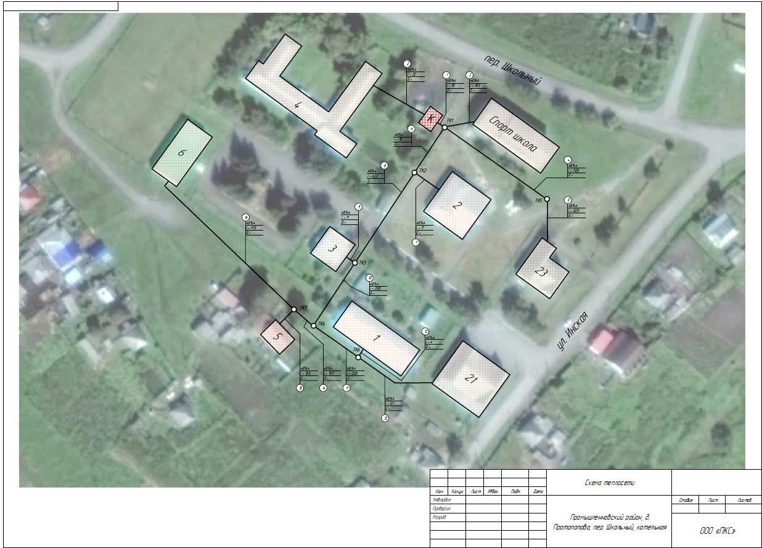

Рис. 4. Перспективная схема тепловых сетей котельной д. Протопопово Тарабаринского сельского поселения

 |  | Сроки | Стоимость
 |  |  | выполнения
№ п/п | Мероприятия | выполнения
 |  |  | работ, тыс.
 |  | работ
 |  |  | руб.
 | Кемеровская область. Промышленновский р-н, п.
1 | Протопопово. Строительство теплотрассы и Ду89 (от | 2019 | 633,220
 | котельной до потребителей), L=491,5 м

5.2. Предложения по строительству и реконструкции тепловых сетей для обеспечения перспективных приростов тепловой нагрузки под жилищную, комплексную или производственную застройку
Все котельные будут установлены непосредственно у потребителей тепловой энергии, поэтому строительство тепловых сетей не требуется.

5.3. Предложения по строительству и реконструкции тепловых сетей в целях обеспечения условий, при наличии которых существует возможность поставок тепловой энергии потребителям от различных источников тепловой энергии при сохранении надежности теплоснабжения

Источник тепловой энергии расположен на территории потребителей в поселении. Обеспечение возможности поставок тепловой энергии потребителям от различных источников в данной ситуации не требуется.

5.4. Предложения по строительству и реконструкции тепловых сетей для повышения эффективности функционирования системы теплоснабжения, в том числе за счет перевода котельных в пиковый режим работы или ликвидации котельных

Ликвидация котельной не планируется, перевод котельной в пиковый режим не предусматривается.

5.5. Предложения по строительству и реконструкции тепловых сетей с увеличением диаметра трубопроводов для обеспечения расчетных расходов теплоносителя

Пропускная способность трубопроводов от котельной поселения обеспечивает необходимый располагаемый напор на вводах потребителей, подключенных к централизованному теплоснабжению.

5.6. Предложения по строительству и реконструкции тепловых сетей для обеспечения нормативной надежности и безопасности теплоснабжения

По данным анализа аварийности на тепловых сетях и теплоисточниках за

2010-2014 гг. не выявлены элементы, не отвечающие требованиям надежности теплоснабжения.

В данной ситуации строительство новых тепловых сетей для обеспечения нормативной надежности теплоснабжения (резервирующие перемычки между магистралями, резервные линии, кольцевые линии) экономически не целесообразно.

Для обеспечения нормативной надежности и безопасности теплоснабжения рекомендуется производить замену участков трубопроводов тепловых сетей во время плановых ремонтов.

- Перспективные топливные балансы

Значения перспективных расходов основного вида топлива на источниках тепловой энергии приведены в таблице 12. На рисунке 4 представлены прогнозные значения потребления топлива котельными по периодам.
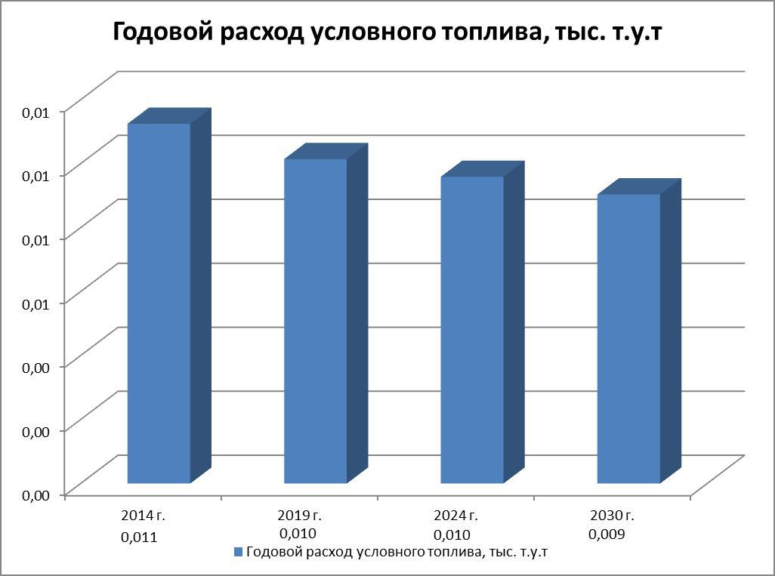

Рис.4.Перспективный расход условного топлива по периодам

Таблица 12. Топливный баланс системы теплоснабжения

 | 2014 г. |  | 2019 г. |  | 2024 г. |  | 2030 г.
 | Годовая вы- | Годовой рас- | Годовая | Годовой | Годовая вы- | Годовой рас- | Годовая вы- | Годовой рас-
Наименование котельной |  |  | выработка | расход
 | работка теп- | ход условно- |  |  | работка теп- | ход условно- | работка теп- | ход условно-
 | ловой энер- | го топлива, | тепловой | условного | ловой энер- | го топлива, | ловой энер- | го топлива,
 |  |  | энергии, | топлива,
 | гии, Гкал | тыс. т.у.т |  |  | гии, Гкал | тыс. т.у.т | гии, Гкал | тыс. т.у.т
 |  |  | Гкал | тыс. т.у.т
Котельная №16 (с. Морозово) | 116 | 0,025 | 589 | 0,084 | 589 | 0,084 | 589 | 0,084
Котельная с. Труд ООШ, ул. Школьная, 11 | - | - | 618 | 0,088 | 618 | 0,088 | 618 | 0,088
ИТОГО: | 116 | 0,025 | 1207 | 0,172 | 1207 | 0,172 | 1207 | 0,172

Таблица 13. Перспективный баланс по топливу за период с 2019 г. по 2030 г.

Год | Годовой расход условного топлива, тыс.т.у.т
2019 | 0,172
2020 | 0,172
2021 | 0,172
2022 | 0,172
2023 | 0,172
2024 | 0,172
2025 | 0,172
2026 | 0,172
2027 | 0,172
2028 | 0,172
2029 | 0,172
2030 | 0,172

В таблице 14 представлены данные по запасам топлива по периодам.

Таблица 14. Прогноз нормативов создания запасов каменного угля

 |  | Общий не- | Нормативный | Нормативный
Наименование энергоисточника |  | снижаемый | неснижаемый | эксплуатаци-
 |  | запас топли- | запас топлива | онный запас
 |  | ва (ОНЗТ), | (ННЗТ), тыс. | топлива
 |  | тыс.т | т. | (НЭЗТ), тыс. т
 | 2019 год
Котельная №16 (с. Морозово) |  | 0,068 | 0,009 | 0,058
Котельная с. Труд ООШ, ул. Школьная, 11 |  | 0,068 | 0,009 | 0,058
 | 2024 год
Котельная №16 (с. Морозово) |  | 0,064 | 0,009 | 0,055
Котельная с. Труд ООШ, ул. Школьная, 11 |  | 0,068 | 0,009 | 0,058
 | 2030 год
Котельная №16 (с. Морозово) |  | 0,068 | 0,009 | 0,058
Котельная с. Труд ООШ, ул. Школьная, 11 |  | 0,068 | 0,009 | 0,058

- Инвестиции в строительство, реконструкцию и техническое
перевооружение

7.1. Общие положения

Предложения по строительству, реконструкции и техническому перевооружению источника тепловой энергии и тепловых сетей сформированы на основании мероприятий, прописанных в разделах 2, 3, 4, 5 настоящего отчета.

В таблице 15 приведена Программа развития системы теплоснабжения до 2030 года с проиндексированными кап. затратами разработанная на основании принятых решений.

Таблица 15. Программа развития системы теплоснабжения до 2030 года с проиндексированными кап. затратами указанными в ценах соответствующих лет, тыс. руб.

Наименование
котельной, ме- |  |  | Планируемые действия | 2018 | 2019 | 2020 | 2021 | 2022 | 2023 | 2024 | 2025 | 2026 | 2027 | 2028 | 2029 | 2030 | Всего
роприятия
 |  | С. Труд |  | 7351 | 0 | 0 | 0 | 0 | 0 | 0 | 0 | 0 | 0 | 0 | 0 | 0 | 7351
Установка |  | Устройство | Устройство блочно-модульной
 |  | блочно- |  | 3519 | 0 | 0 | 0 | 0 | 0 | 0 | 0 | 0 | 0 | 0 | 0 | 0 | 3519
 |  |  | котельной в д. Труд, ул. Советская, д.
котельной |  | модульной
 |  |  | 2 (детский сад)
 |  | котельной
 |  | Устройство | Установка модульной угольной
Установка |  | блочно- |  | 3833 | 0 | 0 | 0 | 0 | 0 | 0 | 0 | 0 | 0 | 0 | 0 | 0 | 3833
 |  |  | котельной Терморобот ТР-100 для
котельной |  | модульной
 |  |  | отопления Дома культуры в д.Труд
 |  | котельной
 |  | Д. | Еремино | 4943 | 0 | 0 | 0 | 0 | 0 | 0 | 0 | 0 | 0 | 0 | 0 | 0 | 4943
 |  | Устройство | Установка модульной угольной
Установка |  | блочно- | котельной Терморобот ТР-100 для | 4943 | 0 | 0 | 0 | 0 | 0 | 0 | 0 | 0 | 0 | 0 | 0 | 0 | 4943
котельной |  | модульной | отопления СДК, детского сада в
 |  | котельной | д.Еремино
 |  | Д. | Протопопово | 6608 | 0 | 0 | 0 | 0 | 0 | 0 | 0 | 0 | 0 | 0 | 0 | 0 | 6608
 |  | Установка | Установка модульной угольной
 |  |  | котельной Терморобот ТР-300 для
 |  | модульной |  | 5380 | 0 | 0 | 0 | 0 | 0 | 0 | 0 | 0 | 0 | 0 | 0 | 0 | 5380
 |  |  | отопления детского сада, школы,
Установка |  | угольной
 |  |  | СДК, спортивной школы в
модульной |  | котельной
 |  |  | д.Протопопово
угольной котельной
 |  | Строительст | Строительство теплотрассы и
 |  | во тепловых | Ду89 (от котельной до | 1228 | 0 | 0 | 0 | 0 | 0 | 0 | 0 | 0 | 0 | 0 | 0 | 0 | 1228
 |  | сетец | потребителей), L=491,5 м
 |  | д. | Байрак | 0 | 3018,5 | 0 | 0 | 0 | 0 | 0 | 0 | 0 | 0 | 0 | 0 | 0 | 3018,5
Установка |  | Установка | Установка модульной угольной
 |  | модульной |  |  | 3018,5 |  |  |  |  |  |  |  |  |  |  |  | 3018,5
модульной |  |  | котельной терморобот ТР-60 СК в д. | 0 |  | 0 | 0 | 0 | 0 | 0 | 0 | 0 | 0 | 0 | 0 | 0
 |  | угольной
угольной котельной |  |  | Байрак, пер. Школьный, 2
 |  | котельной

7.2. Предложения по величине необходимых инвестиций в строительство,
реконструкцию и техническое перевооружение источников тепловой
энергии на каждом этапе

Информация о величине инвестиций в проиндексированных ценах по разделу
строительство источников тепловой энергии приведена в таблице 16.
Информация о величине инвестиций в проиндексированных ценах по разделу
«Установка ВПУ на существующих источниках» приведена в таблице 17.

Информация о величине инвестиций в проиндексированных ценах по разделу
«Реконструкция источников тепловой энергии» таблице 18.

Таблица 16. Всего затраты по разделу «Строительство источников тепловой энергии», тыс. руб.  ВСЕГО |  | 2017 |  | 2018 |  | 2019 |  | 2020 |  | 2021 |  | 2022 |  | 2023 | 2024 | 2025 | 2026 |  | 2027 | 2028 | 2029 | 2030 | Всего
ПИР и ПСД |  | 0 |  | 600 |  | 150 |  | 0 |  | 0 |  | 0 |  | 0 | 0 | 0 | 0 |  | 0 | 0 | 0 | 0 | 750
Оборудование |  | 0 |  | 6040 |  | 950 |  | 0 |  | 0 |  | 0 |  | 0 | 0 | 0 | 0 |  | 0 | 0 | 0 | 0 | 6990
СМ и НР |  | 0 |  | 7411 |  | 1300,5 |  | 0 |  | 0 |  | 0 |  | 0 | 0 | 0 | 0 |  | 0 | 0 | 0 | 0 | 8711,5
Всего кап.затраты |  | 0 |  | 14051 |  | 2400,5 |  | 0 |  | 0 |  | 0 |  | 0 | 0 | 0 | 0 |  | 0 | 0 | 0 | 0 | 16451,5
Непредвиденные расходы |  | 0 |  | 442 |  | 75 |  | 0 |  | 0 |  | 0 |  | 0 | 0 | 0 | 0 |  | 0 | 0 | 0 | 0 | 517
НДС |  | 0 |  | 3181 |  | 543 |  | 0 |  | 0 |  | 0 |  | 0 | 0 | 0 | 0 |  | 0 | 0 | 0 | 0 | 3724
Всего смета проекта |  | 0 |  | 17674 |  | 3018,5 |  | 0 |  | 0 |  | 0 |  | 0 | 0 | 0 | 0 |  | 0 | 0 | 0 | 0 | 20692,5
Таблица 17. Всего затраты по разделу «Установка ВПУ на источниках тепловой энергии», тыс. руб.
ВСЕГО | 2017 |  |  | 2018 |  | 2019 |  | 2020 |  | 2021 |  | 2022 |  | 2023 | 2024 | 2025 | 2026 |  | 2027 | 2028 | 2029 | 2030 | Всего
ПИР и ПСД | 0 |  |  | 0 |  | 0 |  | 0 |  | 0 |  | 0 |  | 0 | 0 | 0 | 0 |  | 0 | 0 | 0 | 0 | 0
Оборудование | 0 |  |  | 0 |  | 0 |  | 0 |  | 0 |  | 0 |  | 0 | 0 | 0 | 0 |  | 0 | 0 | 0 | 0 | 0
СМ и НР | 0 |  |  | 0 |  | 0 |  | 0 |  | 0 |  | 0 |  | 0 | 0 | 0 | 0 |  | 0 | 0 | 0 | 0 | 0
Всего кап.затраты | 0 |  |  | 0 |  | 0 |  | 0 |  | 0 |  | 0 |  | 0 | 0 | 0 | 0 |  | 0 | 0 | 0 | 0 | 0
Непредвиденные расходы | 0 |  |  | 0 |  | 0 |  | 0 |  | 0 |  | 0 |  | 0 | 0 | 0 | 0 |  | 0 | 0 | 0 | 0 | 0
НДС | 0 |  |  | 0 |  | 0 |  | 0 |  | 0 |  | 0 |  | 0 | 0 | 0 | 0 |  | 0 | 0 | 0 | 0 | 0
Всего смета проекта | 0 |  |  | 0 |  | 0 |  | 0 |  | 0 |  | 0 |  | 0 | 0 | 0 | 0 |  | 0 | 0 | 0 | 0 | 0
Таблица 18. Всего затраты по разделу «Реконструкция источников тепловой энергии», тыс. руб.
ВСЕГО |  | 2017 |  | 2018 |  | 2019 |  | 2020 |  | 2021 |  | 2022 |  | 2023 | 2024 | 2025 | 2026 |  | 2027 | 2028 | 2029 | 2030 | Всего
ПИР и ПСД |  | 0 |  | 0 |  | 0 |  | 0 |  | 0 |  | 0 |  | 0 | 0 | 0 | 0 |  | 0 | 0 | 0 | 0 | 0
Оборудование |  | 0 |  | 0 |  | 0 |  | 0 |  | 0 |  | 0 |  | 0 | 0 | 0 | 0 |  | 0 | 0 | 0 | 0 | 0
СМ и НР |  | 0 |  | 0 |  | 0 |  | 0 |  | 0 |  | 0 |  | 0 | 0 | 0 | 0 |  | 0 | 0 | 0 | 0 | 0
Всего кап.затраты |  | 0 |  | 0 |  | 0 |  | 0 |  | 0 |  | 0 |  | 0 | 0 | 0 | 0 |  | 0 | 0 | 0 | 0 | 0
Непредвиденные расходы |  | 0 |  | 0 |  | 0 |  | 0 |  | 0 |  | 0 |  | 0 | 0 | 0 | 0 |  | 0 | 0 | 0 | 0 | 0
НДС |  | 0 |  | 0 |  | 0 |  | 0 |  | 0 |  | 0 |  | 0 | 0 | 0 | 0 |  | 0 | 0 | 0 | 0 | 0
Всего смета проекта |  | 0 |  | 0 |  | 0 |  | 0 |  | 0 |  | 0 |  | 0 | 0 | 0 | 0 |  | 0 | 0 | 0 | 0 | 0

7.3. Предложения по величине необходимых инвестиций в строительство, реконструкцию и техническое перевооружение тепловых
сетей и сооружений на них

Информация о величине инвестиций в проиндексированных ценах по разделу реконструкция и техническое перевооружение тепловых сетей приведена в таблице 19.

Таблица 19. Всего затраты по разделу «Строительство тепловых сетей», тыс. руб.

ВСЕГО | 2017 | 2018 | 2019 | 2020 | 2021 | 2022 | 2023 | 2024 | 2025 | 2026 | 2027 | 2028 | 2029 | 2030 | Всего
ПИР и ПСД | 0 | 80 | 0 | 0 | 0 | 0 | 0 | 0 | 0 | 0 | 0 | 0 | 0 | 0 | 80
Оборудование | 0 | 365 | 0 | 0 | 0 | 0 | 0 | 0 | 0 | 0 | 0 | 0 | 0 | 0 | 365
СМ и НР | 0 | 531 | 0 | 0 | 0 | 0 | 0 | 0 | 0 | 0 | 0 | 0 | 0 | 0 | 531
Всего кап.затраты | 0 | 976 | 0 | 0 | 0 | 0 | 0 | 0 | 0 | 0 | 0 | 0 | 0 | 0 | 976
Непредвиденные расходы | 0 | 31 | 0 | 0 | 0 | 0 | 0 | 0 | 0 | 0 | 0 | 0 | 0 | 0 | 31
НДС | 0 | 221 | 0 | 0 | 0 | 0 | 0 | 0 | 0 | 0 | 0 | 0 | 0 | 0 | 221
Всего смета проекта | 0 | 1228 | 0 | 0 | 0 | 0 | 0 | 0 | 0 | 0 | 0 | 0 | 0 | 0 | 1228

7.4. Предложения по величине инвестиций в строительство, реконструкцию и техническое перевооружение в связи с изменениями температурного графика и гидравлического режима работы системы
теплоснабжения

Предлагаемыми программами не планируется изменения принятых температурных графиков на теплоисточниках до 2030 года.

Изменения гидравлического режима работы системы теплоснабжения не планируются.

Информация о величине инвестиций в проиндексированных ценах в целом по всем мероприятиям приведена в таблице 20.

Таблица 20. Необходимые инвестиции в строительство котельных, установку ВПУ на источниках тепловой энергии, реконструкцию и техническое перевооружение тепловых сетей до 2030 года в проиндексированных ценах (прогноз), тыс. руб.

ВСЕГО | 2018 | 2019 | 2020 | 2021 | 2022 | 2023 | 2024 | 2025 | 2026 | 2027 | 2028 | 2029 | 2030 | Всего
ПИР и ПСД | 600 | 150 | 0 | 0 | 0 | 0 | 0 | 0 | 0 | 0 | 0 | 0 | 0 | 750
Оборудование | 6540 | 950 | 0 | 0 | 0 | 0 | 0 | 0 | 0 | 0 | 0 | 0 | 0 | 7490
СМ и НР | 7888 | 1300,5 | 0 | 0 | 0 | 0 | 0 | 0 | 0 | 0 | 0 | 0 | 0 | 9188,5
Всего кап.затраты | 15028 | 2400,5 | 0 | 0 | 0 | 0 | 0 | 0 | 0 | 0 | 0 | 0 | 0 | 17428,5
Непредвиденные расходы | 472 | 75 | 0 | 0 | 0 | 0 | 0 | 0 | 0 | 0 | 0 | 0 | 0 | 547
НДС | 3402 | 543 | 0 | 0 | 0 | 0 | 0 | 0 | 0 | 0 | 0 | 0 | 0 | 3945
Всего смета проекта | 18902 | 3018,5 | 0 | 0 | 0 | 0 | 0 | 0 | 0 | 0 | 0 | 0 | 0 | 21920,5

7.5. Расчеты ценовых последствий для потребителей при реализации программ строительства, реконструкции и технического перевооружения систем теплоснабжения

В схеме теплоснабжения небыли выделены мероприятия, имеющие финансовые потребности для их осуществления, поэтому невозможно рассчитать ценовые последствия для потребителей.

- Решение об определении единой теплоснабжающей организации
(организаций)

При определении ЕТО рассматриваются только те организации, основной деятельностью которых является осуществление теплоснабжения жилых зданий, объектов социального и культурно-бытового назначения. Такой организацией является с 2015 года ОАО «СКЭК».
Предлагается для Тарабаринского поселения определить одну ЕТО – ОАО «СКЭК».
Согласно пункту 7 раздел II «Критерии и порядок определения ЕТО» «Правил организации теплоснабжения в Российской Федерации» утвержденных РФ №808 от 08.08.2012 г. критериями для определения единой теплоснабжающей организации являются:
  - владение на праве собственности или ином законном основании источниками тепловой энергии с наибольшей рабочей тепловой мощностью и (или) тепловыми сетями с наибольшей емкостью в границах зоны деятельности ЕТО;
  - размер собственного капитала;

  - способность в лучшей мере обеспечить надежность теплоснабжения в соответствующей системе теплоснабжения.

Теплоснабжающая организация ОАО «СКЭК» соответствует требованиям для присвоения статуса ЕТО.

После внесения проекта схемы теплоснабжения на рассмотрение теплоснабжающие организации должны обратиться с заявкой на признание в качестве ЕТО в одной или нескольких из определенных зон деятельности. Решение об установлении организации в качестве ЕТО в той или иной зоне деятельности принимает, в соответствии с ФЗ №190 «О теплоснабжении» орган местного самоуправления округа.

Определение статуса ЕТО для проектируемых зон действия планируемых к строительству источников тепловой энергии должно быть выполнено в ходе актуализации схемы теплоснабжения, после определения источников инвестиций.

Обязанности ЕТО определены и установлены ПП РФ №808 от 08.08.2012 г. «Об организации теплоснабжения в Российской Федерации и о внесении изменений в некоторые законодательные акты Правительства Российской Федерации». В соответствии с приведенным документом ЕТО обязана:

- заключать и исполнять договоры теплоснабжения с любыми обратившимися к ней потребителями тепловой энергии, теплопотребляющие установки которых находятся в данной системе теплоснабжения при условии соблюдения указанными потребителями выданных им в соответствии с законодательством о градостроительной деятельности технических условий подключения к тепловым сетям;
- заключать и исполнять договоры поставки тепловой энергии (мощности) и (или) теплоносителя в отношении объема тепловой нагрузки, распределенной в соответствии со схемой теплоснабжения;
- заключать и исполнять договоры оказания услуг по передаче тепловой энергии, теплоносителя в объеме, необходимом для обеспечения теплоснабжения потребителей тепловой энергии с учетом потерь тепловой энергии, теплоносителя при их передаче.

Границы зоны деятельности ЕТО в соответствии с пунктом 19 «Постановления об организации теплоснабжения…» могут быть изменены в следующих случаях:

- подключение к системе теплоснабжения новых теплопотребляющих установок, источников тепловой энергии или тепловых сетей, или их отключение от системы теплоснабжения;
- технологическое объединение или разделение систем теплоснабжения. Сведения об изменении границ зон деятельности ЕТО, а также сведения о
присвоении другой организации статуса ЕТО подлежат внесению в схему теплоснабжения при ее актуализации.
- Решения о распределении тепловой нагрузки между источниками тепловой энергии
На территории Тарабаринского сельского поселения действуют два источника тепловой энергии – котельная №16 (Морозово) и котельная с. Труд ООШ, ул. Школьная, 11.

Предлагаемое к реализации распределение тепловой нагрузки представлено в таблице 21.

Таблица 21. Распределение тепловой нагрузки между источниками тепловой энергии

 | Загрузка источников по присоединен-
Наименование котельной | ной тепловой нагрузке, Гкал/час
 | 2016 г. | 2019 г. | 2024 г. | 2030 г.
Котельная №16 (Морозово) | 0,0564 | 0,10143 | 0,10143 | 0,10143
Котельная с. Труд ООШ, ул. Школьная, 11 | 0,10641 | 0,10641 | 0,10641 | 0,10641

- Решения по бесхозяйным тепловым сетям

Согласно данным Администрации Промышленновского района, бесхозяйные тепловые сети на территории Тарабаринского поселения отсутствуют. Все сети обслуживаются предприятиями в зонах действия чьих источников они находятся.

